BiletZone

Revoluționăm experiența de achiziționare a biletelor în noua eră digitală

Arhitectura sistemului

| **Nume proiect** | BiletZone |
| --- | --- |
| **Nume document** | Arhitectura sistemului / Architectural Design Document |
| **Autori** | Amăriuță Tiberiu Apostol Diana-Florina Băcălie Roxana-Ioana Bejinaru Mihnea-George |
| **Reviewed by** | Alexandrescu Adrian |
| **Status** | În lucru |

***Versiuni***

| Dată | Versiune | Modificări |
| --- | --- | --- |
| 27.10.2023 | 0.1 | Structura documentului |
| 06.11.2023 | 0.2 | Actualizare document |
|  |  |  |

# Introducere

## Scopul documentului

Acest document conține design-ul arhitectural pentru aplicația BiletZone. Documentul descrie componentele aplicației software. Scopul principal este de a oferi o vedere cuprinzătoare asupra deciziilor de design, componentelor software, interacțiunilor între acestea și modul în care ele susțin cerințele funcționale și nefuncționale ale proiectului. Documentul servește drept ghid tehnic pentru echipele de dezvoltare, asigurând coerența și integritatea soluției în toate fazele ciclului de viață al software-ului.

## Scurtă descriere a proiectului

BiletZone este o soluție software complexă, proiectată pentru a revoluționa piața de bilete digitale. Aplicația integrează funcționalități avansate, oferind utilizatorilor posibilitatea de a căuta, compara și achiziționa bilete pentru o gamă variată de evenimente. Din perspectivă tehnică, BiletZone combină arhitecturi scalabile, integrări API extinse și algoritmi optimizați pentru a oferi o performanță de înalt nivel și o experiență utilizator fluentă. Această platformă aspiră să devină punctul central de interacțiune între organizatorii de evenimente și participanții potențiali, punând accent pe securitate, eficiență și personalizare.

## Definiții și abrevieri

**API** - Application Programming Interface

**UAC** - User Account Control

**BD** - Bază de date

**FTP** - File Transfer Protocol

**HTTP** - Hypertext Transfer Protocol

**SMTP**  - Simple Mail Transfer Protocol

# Prezentarea sistemului

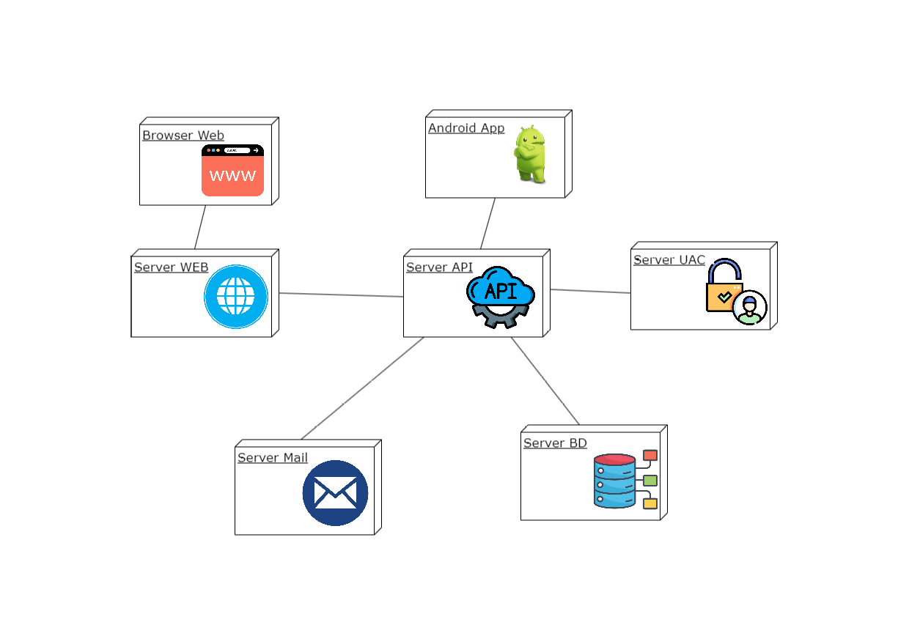

Fig. 1 - Diagrama Componente

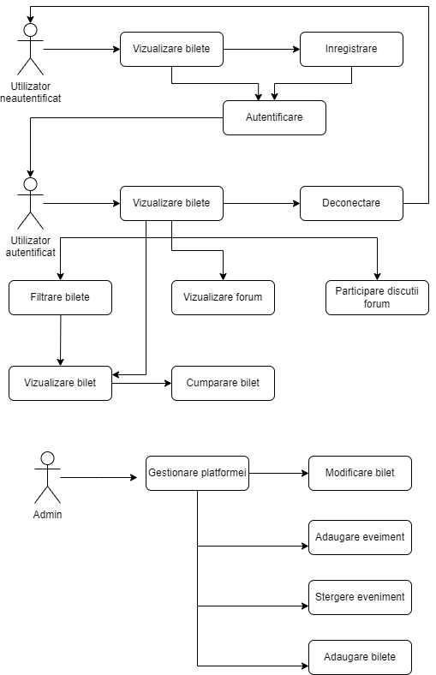

Fig. 2 - Diagrama de interacțiune

# Arhitectura top-level

## Identificarea componentelor

BiletZone este construit pe o arhitectură multi-tier, având componente dedicate pentru interfața cu utilizatorul, procesarea datelor și stocarea acestora.

* Frontend Web
* Frontend Android
* Server Backend pentru Web (Angular)
* Server API
* Server de Mail
* Server de control al accesului
* Server de Baze de Date

## Relațiile și comunicarea dintre componente

## **Browser Web - Server Web**

Utilizatorii pot naviga prin intermediul browserul web pe site-ul BiletZone pentru a căuta evenimente și a achiziționa bilete. Browserul web trimite cereri HTTP către serverul web atunci când utilizatorii accesează diverse pagini sau efectuează acțiuni, cum ar fi căutarea de evenimente sau achiziționarea de bilete. Serverul web procesează cererile HTTP pentru a genera conținut dinamic și pentru a furniza răspunsuri către browserul web.

* **Server Web - Server API**

Serverul web poate face cereri către serverul API atunci când este necesară comunicarea cu componentele backend sau serviciile externe. Acest lucru implică utilizarea metodelor HTTP precum GET, POST, PUT sau DELETE pentru a efectua acțiuni cum ar fi obținerea de informații despre evenimente, înregistrarea de achiziții de bilete sau actualizarea detaliilor contului utilizatorilor, serverul API furnizând răspunsuri sub forma unor documente JSON care conțin datele necesare.

* **Android App - Server API**

Aplicația mobilă BiletZone pentru dispozitive Android extinde experiența utilizatorilor, oferindu-le acces rapid și convenabil la platformă prin intermediul dispozitivelor lor mobile. Aplicația trimite cereri către serverul API pentru a comunica cu partea de backend, iar acesta furnizează răspunsuri sub forma documentelor JSON, care sunt preluate și procesate de aplicație.

* **Server API - Server UAC**

Serverul API se conectează la serverul de control al accesului pentru a gestiona autentificarea și autorizarea utilizatorilor, asigurându-se că numai utilizatorii autentificați și autorizați au acces la funcționalitățile aplicației BiletZone. Astfel, serverul UAC validează identitatea utilizatorilor, este responsabil de obținerea token-urilor de acces și acordă permisiuni specifice în funcție de rolurile acestora în sistem.

* **Server API - Server DB**

Serverul API face cereri către serverul de baze de date pentru a obține, actualiza sau stoca date esențiale pentru funcționarea aplicației, cum ar fi detalii despre evenimente, disponibilitatea biletelor, informații despre utilizatori și tranzacții. Aceste cereri implică utilizarea metodelor HTTP pentru a efectua operațiuni CRUD (Create, Read, Update, Delete) asupra datelor din baza de date.

Serverul de baze de date se ocupă de stocarea, actualizarea și interogarea datelor și asigură consistența și securitatea acestora.

* **Server API - Server Mail**

Serverul API se conectează la serverul de mail pentru a facilita atât trimiterea cât și primirea de e-mailuri de la utilizatori.

Serverul de mail se ocupă de notificări, confirmări și comunicarea cu privire la evenimente, bilete și conturile utilizatorilor, asigurându-se că utilizatorii primesc informațiile importante prin e-mail, utilizând protocolul SMTP.

# Descrierea componentelor

1. **Frontend Web**:

Frontend-ul web reprezintă interfata principală accesibilă de pe browserele web. Acesta oferă utilizatorilor o experiență prietenoasă și intuitivă, cu funcționalități precum căutarea de evenimente, vizualizarea detaliilor evenimentelor, selecționarea și achiziționarea biletelor, gestionarea contului și vizualizarea istoricului tranzacțiilor. Interfața utilizează tehnologii moderne pentru a asigura interactivitatea și a se integra perfect cu serverul backend.

1. **Frontend Android**:

Aplicația mobilă pentru dispozitive Android oferă o experiență optimizată pe ecranele telefoanelor Android. Aceasta include funcționalități precum notificări push, integrarea cu aplicații de plăți mobile și posibilitatea de a descărca biletele achiziționate pentru acces ușor la evenimente offline.

1. **Server Backend pentru Web (Angular)**:

Serverul backend pentru web, bazat pe framework-ul Angular, gestionează logica de afișare și interacțiunile utilizatorilor cu platforma web. Aici se realizează procesarea datelor, validarea informațiilor introduse de utilizatori, gestionarea sesiunilor și oferirea de conținut dinamic. Acesta joacă un rol crucial în asigurarea unei experiențe web eficiente și responsive.

1. **Server API**:

Serverul API funcționează ca o interfață de comunicare între frontend-ul web și Android și serverul de baze de date. Acesta permite transmiterea datelor, cererilor și răspunsurilor între componentele client și server. Oferă, de asemenea, autentificare și autorizare, gestionarea sesiunilor și protecția datelor în tranzit.

1. **Server de Mail**:

Serverul de mail facilitează trimiterea și primirea de emailuri către și de la utilizatori. Gestionează notificările, confirmările, și comunicările cu privire la evenimente, bilete și conturile utilizatorilor. Asigură că informațiile importante ajung la utilizatori prin intermediul emailurilor.

1. **Server de control al accesului**:

Serverul de control al accesului se ocupă de autentificarea și autorizarea utilizatorilor, asigurându-se că numai utilizatorii autentificați și autorizați au acces la funcționalitățile aplicației. Gestionează înregistrarea conturilor utilizatorilor, autentificarea cu metode de securitate, cum ar fi parole sau autentificare cu factori multipli, și atribuie permisiuni specifice utilizatorilor în funcție de rolurile lor în sistem.

1. **Server de Baze de Date**:

Serverul de baze de date centralizează toate informațiile esențiale pentru funcționarea aplicației, inclusiv detalii despre evenimente, disponibilitatea biletelor, informații despre utilizatori și tranzacții. Gestionează stocarea, actualizarea și interogarea datelor, asigurând consistența și securitatea acestora.

Concluzii

Documentul de arhitectură a sistemului pentru proiectul BiletZone descrie o platformă software complexă pentru achiziționarea de bilete. Acesta include componente cheie, cum ar fi Frontend Web, Frontend Android, Server Backend pentru Web, Server API, Server de Mail, Server de control al accesului și Server de Baze de Date. Rolurile utilizatorilor sunt definite pentru a gestiona accesul la funcționalitățile platformei. Documentul subliniază importanța securității și protejării datelor. Implementarea ulterioară se va baza pe acest design pentru a oferi o experiență excelentă utilizatorilor.